Bakgrund
Utskrift av SIP har uppfattats som svårläst då texten är liten.

Syfte
Följ anvisningar för att korrigera skrivarinställning och möjliggöra större text på utskrift av SIP. Kom ihåg att ändra tillbaka inställningen efter utskrift av SIP.

Observera
Innan SIP skrivs ut för att föras in i pappersjournal eller patientens pärm skall den vara godkänd av samtliga parter.

Genomförande
För den datorvana se bild 3 + 6.
Utförlig beskrivning av tillvägagångssätt för läsbar utskrift på följande sidor:
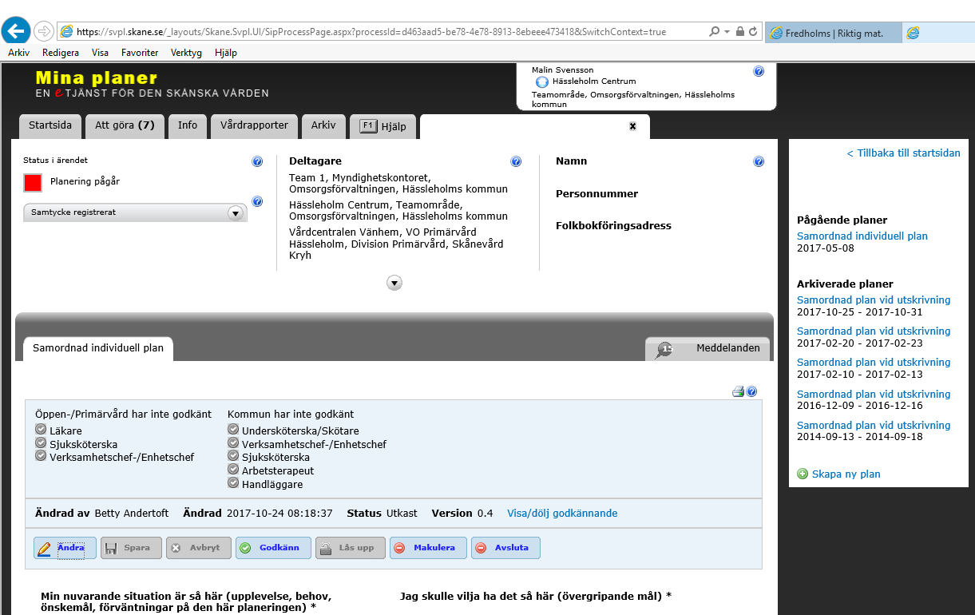
Bild 1: Plocka fram rätt vy i ärendet du vill skriva ut från Mina Planer
Vyn som syns visar en icke-godkänd SIP. Detta kan vara bra för att ordentligt kunna läsa vad som står innan SIP godkänns. Icke-godkända SIP’ar får inte sättas i patientens pärm!
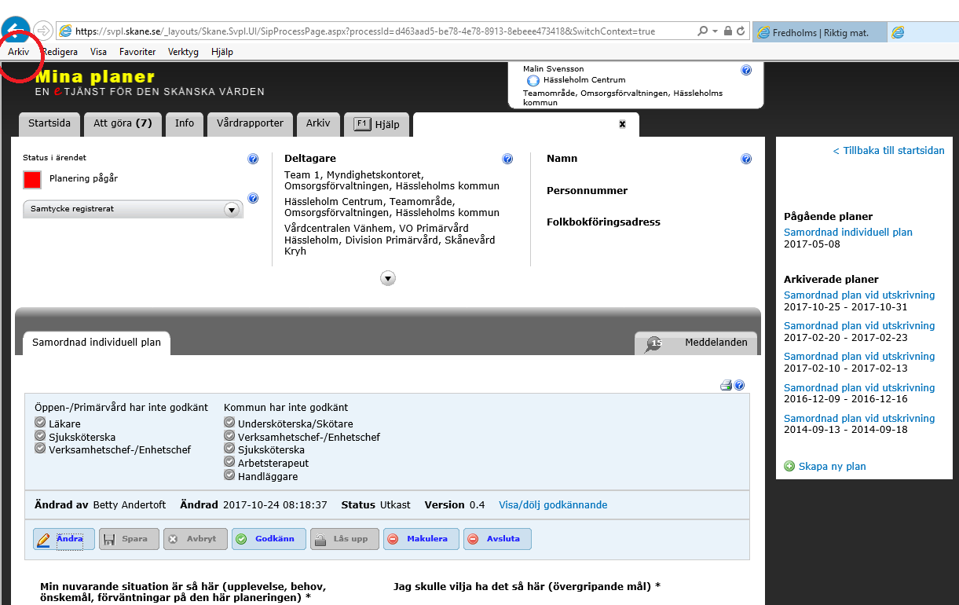
Bild 2: Gå in under ”arkiv” i verktygsfältet

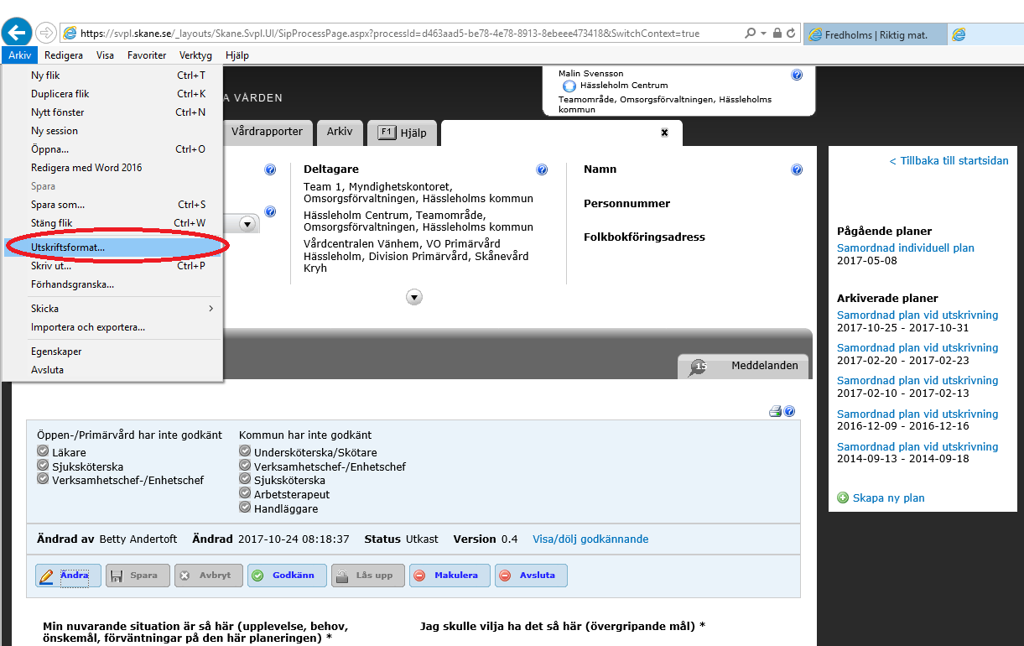
Bild 3: Välj ”utskriftsformat” i menyraden
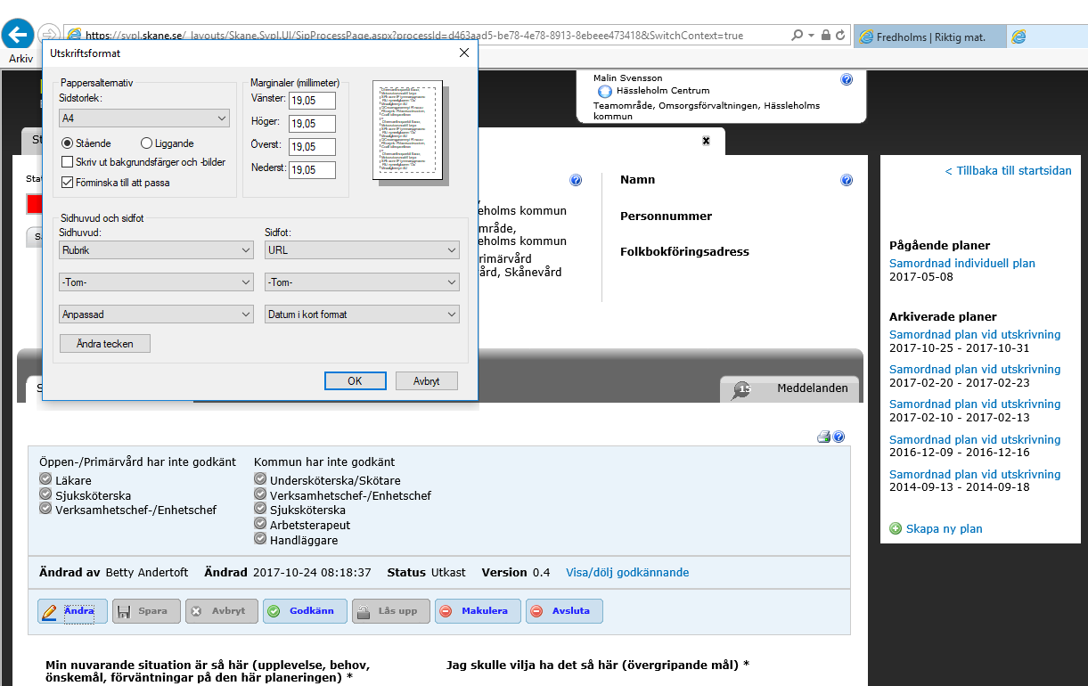
Figur 4: Du får upp rutan som syns på bilden

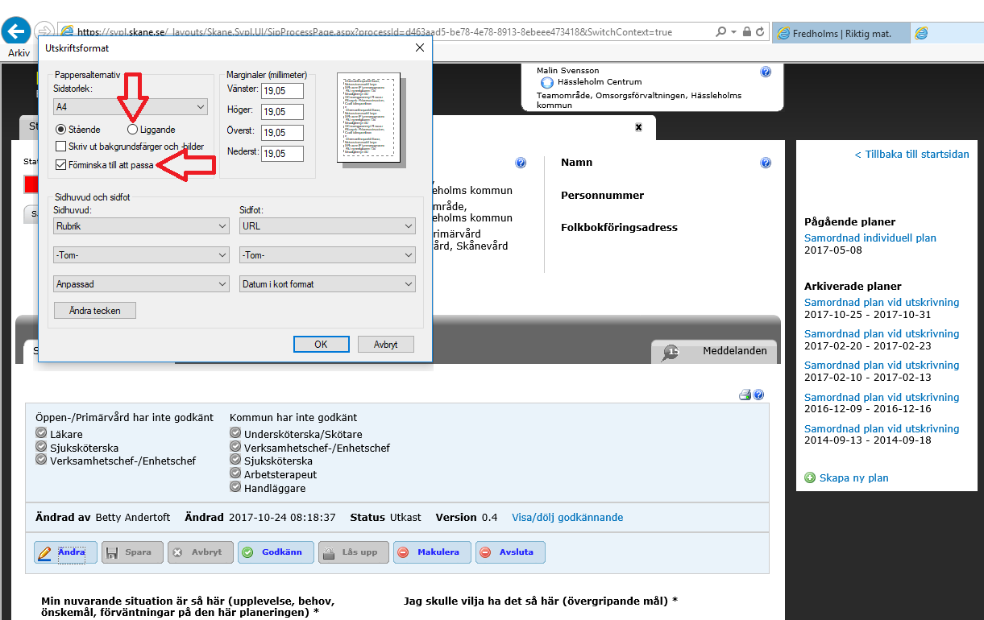
Figur 5: De röda pilarna anger vilka alternativ som behöver ändras.
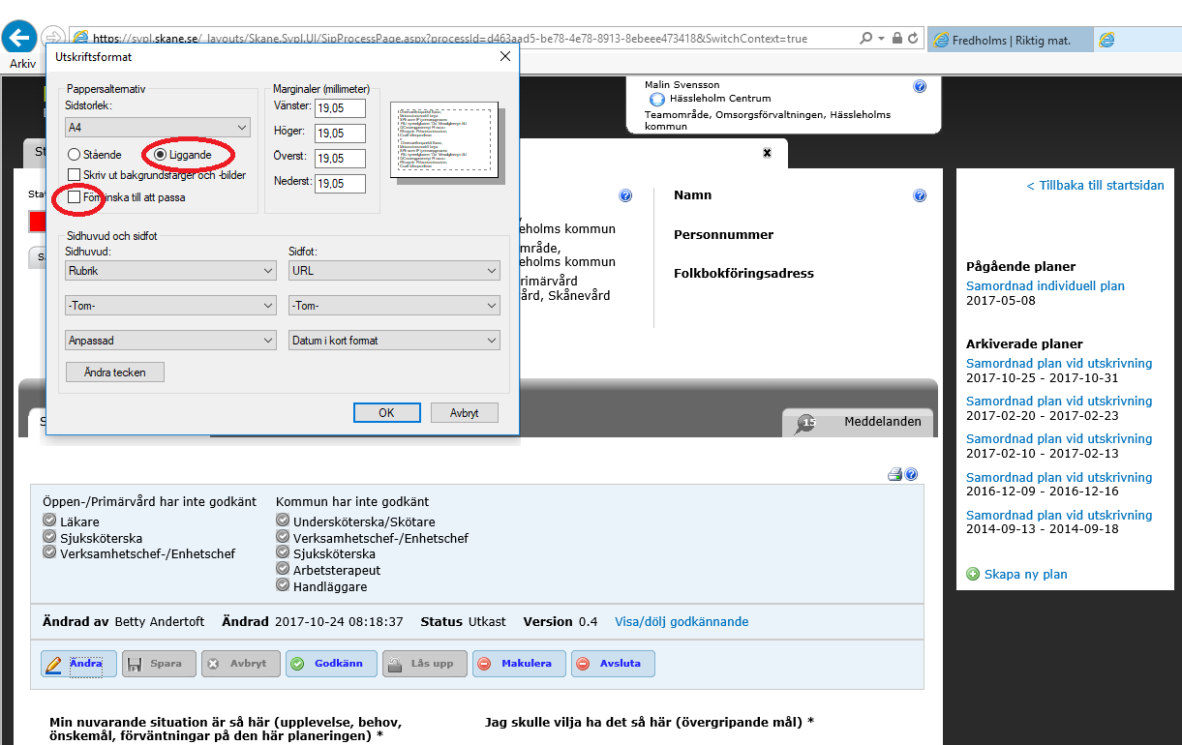
Figur 6: Ändra alternativen så att texten inte förminskas till att passa (=ingen bock i rutan), och pappersformatet är liggande.

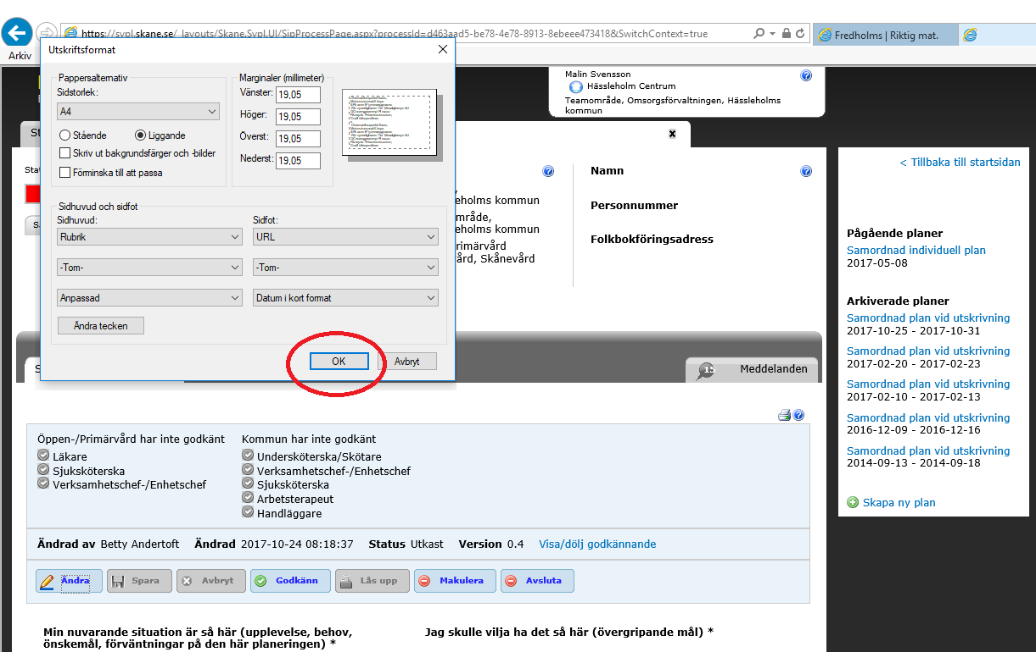
Figur 7: Tryck på OK
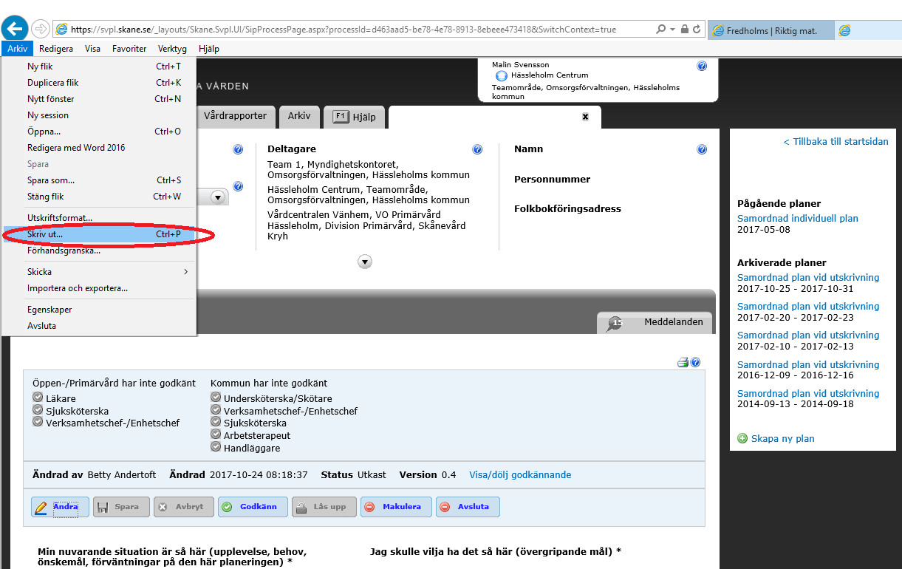
Figur 8: Fortsätt genom att skriva ut enligt ordinarie förfarande.

Observera (påminnelse)
Innan SIP skrivs ut för att föras in i pappersjournal eller patientens pärm skall den vara godkänd av samtliga parter.

